附件2
广元市利州区证明事项取消清单
主管  单位 | 序号 | 使用证明  事项名称 | 使用证明  事项类别 | 证明事项名称 | 设立依据 | 证明事项  开具单位 | 保留或  取消意见 | 备 注
区公安  分局 | 1 | 保安服务公司的法定代表人变更审核 | 行政许可 | 拟任的保安服务公司法定代表人资格、  经验等证明材料 | 公安部令第112号《公安机关实施保安服务管理条例办法》第二章保安从业单位许可与备案对法定代表人提出了要求公安部办公厅印发了《深化治安管理“放管服”改革优化营商环境便民利民6项措施》第三条关于减免企业办事证明材料第2点规定。 | 拟任法人原所在部队或保安公司 | 取消
区财  政局 | 2 | 政府采购信息  发布 | 公共服务 | 项目批准文件 | 《政府采购信息发布管理办法》（财政部令第101号）第三条规定，政府采购信息，是指依照政府采购有关法律制度规定应予公开的公开招标公告、资格预审公告、单一来源采购公示、中标（成交）结果公告、政府采购合同公告等政府采购项目信息，以及投诉处理结果、监督检查处理结果、集中采购机构考核结果等政府采购监管信息，并不包括项目批准文件。 | 区财政局 | 取消
区卫生  健康局 | 3 | 医疗机构执业  审批（新办） | 行政许可 | 医疗机构法定代表人  任职证明原件 | 《医疗机构管理条例实施细则》第二十五条“申请医疗机构执业登记必须填写《医疗机构申请执业登记注册书》，并向登记机关提交下列材料：（一）《设置医疗机构批准书》或者《设置医疗机构备案回执》；（三） 医疗机构建筑设计平面图；（五）医 疗机构规章制度；（六）医疗机构法 定代表人或者主要负责人以及各科室 负责人名录和有关资格证书、执业证 书复印件；（七）省、自治区、直辖市卫生行政部门规定提交的其他材料。 | 申请人自备 | 取消 | 依据《四川省卫生健康委员会关于进一步精简卫生健康行政许可申请材料和规范办理时限的通知》川卫函〔2020）54号
 | 4 | 医疗机构变更  注册资金 | 行政许可 | 变更注册资金的  证明材料 | 《医疗机构管理条例实施细则》第三十条“医疗机构变更名称、地址、法定代表人或者主要负责人、所有制形式、服务对象、服务方式、注册资金（资本）、诊疗科目、床位（牙椅） 的，必须向登记机关申请办理变更登 记，并提交下列资料：（一）医疗机构法定代表人或者主要负责人签署的《医疗机构申请变更登记注册书》；（二）申请变更登记的原因和理由；（三）登记机关规定提交的其他材料”。 | 申请人自备 | 取消 | 依据《四川省卫生健康委员会关于进一步精简卫生健康行政许可申请材料和规范办理时限的通知》川卫函〔2020〕54号
 | 5 | 医疗机构执业  审批（校验） | 行政许可 | 医疗机构执业信息变更情况说明 |  | 申请人自备 | 取消 | 依据《四川省卫生健康委员会关于进一步精简卫生健康行政许可申请材料和规范办理时限的通知》川卫函〔2020）54号
区卫生  健康局 | 6 | 护士新办执业  注册 | 行政许可 | 申请人《护士执业资格考试成绩合格证明》或《护士资格证》复印件  聘用单位所在地二级以上医院出具的申请人  6个月内健康体检证明 | 《护士执业注册管理办法》第六条、第七条“（一）无精神病史；（二）无色盲、色弱、双耳听力障碍；（三）无影响履行护理职责的疾病、残疾或者功能障碍；第七条：（五）省、自治区、直辖市人民政府卫生行政部门指定的医疗机构出具的申请人6个月内健康体检证明。” | 申请人自备 | 取消 | 依据 《四川省卫生健康委员会关于进一步精简卫生健康行政许可申请材料和规范办理时限的通知》川卫函〔2020〕54号
 | 7 | 护士延续执业  注册 | 行政许可 | 聘用单位所在地二级以上医院出具的申请人  6个月内健康体检证明 |  | 申请人自备 | 取消
 | 8 | 麻醉药品和第一类精神药品购用许可新办审批 | 行政许可 | 申办单位介绍信或委托书、被委托人身份证复印件医疗管理部门负责人专业技术资格证或职称证复印件 | 《麻醉药品和精神药品管理条例》第三十七条“医疗机构取得印鉴卡应当具备下列条件：（一）有专职的麻醉药品和第一类精神药品管理人员；（二）有获得麻醉药品和第一类精神药品处方资格的专业医师” | 申请人自备 | 取消
 | 9 | 麻醉药品和第一类精神药品购用许可变更医疗管理部门负责人 | 行政许可 | 任免职文件  医疗管理部门负责人的职称证复印件 | 《麻醉药品和精神药品管理条例》第三十七条“医疗机构取得印鉴卡应当具备下列条件：（一）有专职的麻醉药品和第一类精神药品管理人员；  （二）有获得麻醉药品和第一类精神药品处方资格的专业医师”；  《麻醉药品、第一类精神药品购用印鉴卡管理规定》第七条“当《印鉴卡》中医疗机构名称、地址、医疗机构法人代表（负责人）、医疗管理部门 负责人、药学部门负责人、采购人员等项目发生变更时，医疗机构应当在变更发生之日起3日内到市级卫生行政部门办理变更手续”。 | 申请人自备 | 取消 | 依据《四川省卫生健康委员会关于进一步精简卫生健康行政许可申请材料和规范办理时限的通知》川卫函〔2020〕54号
 | 10 | 麻醉药品和第一类精神药品购用许可变更药学部门负责人 | 行政许可 | 任免职文件 | 《麻醉药品、第一类精神药品购用印鉴卡管理规定》第七条“当《印鉴卡》中医疗机构名称、地址、医疗机构法人代表（负责人）、医疗管理部门负责人、药学部门负责人、采购人员等项目发生变更时，医疗机构应当在变更发生之日起3日内到市级卫生行政部门办理变更手续” | 申请人自备 | 取消
区卫生  健康局 | 11 | 麻醉药品和第一类精神药品购用许可变更采购人员和身份证号码 | 行政许可 | 任免职文件 |  | 申请人自备 | 取消
 | 12 | 增加项目（设备）、搬迁、更换放射诊疗设备（改建原工作场所）审批 | 行政许可 | 符合放射工作人员的职业健康要求的证明材料 | 《放射工作人员职业健康管理办法》第五条“（二）经职业健康检查，符合放射工作人员的职业健康要求；（四）遵守放射防护法规和规章制度，接受职业健康监护和个人剂量监测管理”；第十一条“放射工作单位应当按照本办法和国家有关标准、规范的要求，安排本单位的放射工作 人员接受个人剂量监测，并遵守下列规定：（一）外照射个人剂量监测周期一般为30天，最长不应超过90天；内照射个人剂量监测周期按照有关标准执行；（二）建立并终生保存个人剂量监测档案；（三）允许放射工作人员查阅、复印本人的个人剂量监测档案” | 申请人自备 | 取消 | 依据《四川省卫生健康委员会关于进一步精简卫生健康行政许可申请材料和规范办理时限的通知》川卫函〔2020〕54号
区人力  资源和  社会  保障局 | 13 | 民办职业培训学校设立审批 | 行政许可 | 举办者为个人的，提供与身份证或户口相符合的所在街道（镇）派出所出具的公民个人完全民事行为能力证明 | 《中华人民共和国民办教育促进法》 第十三条 申请筹设民办学校，举办者应当向审批机关提交下列材料：（一）申办报告，内容应当主要包括：举办者、培养目标、办学规模、办学层次、办学形式、办学条件、内部管理体制、经费筹措与管理使用等；（二）举办者的姓名、住址或者名称、地址；（三）资产来源、资金数额及有效证明文件，并载明产权；（四）属捐赠性质的校产须提交捐赠协议，载明捐赠人的姓名、所捐资产的数额、用途和管理方法及相关有效证明文件 | 派出所 | 取消
 |  |  |  | 办学场地的产权证明 | 民办职业培训学校设置标准（试行）：第二条应有与办学规模相适应的培训场所，租用的场所租赁期不少于3年。有办公用房；理论课集中的教学场所应达到300平米以上，无危房，有良好的照明、通风条件，桌椅、讲台和黑板设施齐全；有满足实习教学需要的实习操作场所，符合环保、劳保、安全、消防、卫生等有关规定及相关工种的安全规程。招收住宿学生，其食宿场所也应符合环保、安全、消防、卫生等有关规定 | 产权所有者 | 取消
区人力  资源和  社会  保障局 | 14 | 民办职业培训学校名称、地址、层次、类别、举办者（负责人）等变更审批 | 行政许可 | 变更办学地址：场地的产权或使用权证明 |  | 产权所有者 | 取消
 | 15 | 民办职业培训学校分立、合并  审批 | 行政许可 | 办学场地的产权证明 | 原劳动和社会保障部 关于贯彻落实《民办教育促进法》做好民办职业培训工作的通知 民办职业培训学校设置标准（试行）：第二条 应有与办学规模相适应的培训场所，租用的场所租赁期不少于3年。有办公用房；理论课集中的教学场所应达到300平米以上，无危房，有良好的照明、通风条件，桌椅、讲台和黑板设施齐全；有满足实习教学需要的实习操作场所，符合环保、劳保、安全、消防、卫生等有关规定及相关工种的安全规程。招收住宿学生，其食宿场所也应符合环保、安全、消防、卫生等有关规定 | 产权所有者 | 取消
 |  |  |  | 举办者为个人的，提供与身份证或户口相符合的所在街道（镇）派出所出具的公民个人完全民事行为能力证明 | 《中华人民共和国民办教育促进法》第十三条申请筹设民办学校，举办者应当向审批机关提交下列材料：（一）申办报告，内容应当主要包括：举办者、培养目标、办学规模、办学层次、办学形式、办学条件、内部管理体制、经费筹措与管理使用等；（二）举办者的姓名、住址或者名称、地址；（三）资产来源、资金数额及有效证明文件，并载明产权；（四）属捐赠性质的校产须提交捐赠协议，载明捐赠人的姓名、所捐资产的数额、用途和管理方法及相关有效证明文件 | 派出所 | 取消
 |  |  |  | 办学场地的产权证明 |  | 产权所有者 | 取消
 |  |  |  | 变更办学地址：场地的产权或使用权证明 | 原劳动和社会保障部关于贯彻落实《民办教育促进法》做好民办职业培训工作的通知 民办职业培训学校设置标准（试行）：第二条应有与办学规模相适应的培训场所，租用的场所租赁期不少于3年。有办公用房；理论课集中的教学场所应达到300平米以上，无危房，有良好的照明、通风条件，桌椅、讲台和黑板设施齐全；有满足实习教学需要的实习操作场所，符合环保、劳保、安全、消防、卫生等有关规定及相关工种的安全规程。招收住宿学生，其食宿场所也应符合环保、安全、消防、卫生等有关规定 | 产权所有者 | 取消
区人力  资源和  社会  保障局 | 16 | 企业年金方案  备案 | 公共服务 | 职工基本养老保险缴费证明 | 《关于进一步做好企业年金方案备案工作的意见》人社厅发〔2014〕60号第2条 | 人社部门 | 取消 | 第三方代办业务的  自身证明
 | 17 | 高等学校毕业生接收手续办理 | 公共服务 | 毕业证原件 | 《人力资源和社会保障部关于做好2018年全国高校毕业生就业创业工作的通知》（人社部函〔2018〕16号） | 教育部门 | 取消
 |  |  |  | 报到证原件 |  | 教育机构 | 取消
 | 18 | 档案的接收和  转递 | 公共服务 | 劳动（劳务）合同 | 《关于进一步加强流动人员人事档案管理服务工作的通知》（人社部发〔2014〕90号） | 行业主管部门 | 取消
 |  |  |  | 离职文件（通知书）原件 |  | 行业主管部门 | 取消
 |  |  |  | 委托书（非存档人员本人提供） |  | 行业管部门 | 取消
 | 19 | 依据档案记载出具相关证明 | 公共服务 | 委托书（非存档人员本人提供） |  | 人才交流中心 | 取消
 |  |  |  | 归档材料 |  | 人才交流中心 | 取消
 |  |  |  | 在工作时间和工作岗位，突发疾病死亡或者在48小时之医疗机构的抢救证明； | 《工伤认定办法》（2010年12月31日人力资源社会保障部令第8号）填表说明第（五）项 | 替代取消 | 取消 | 信息未共享
 |  |  |  | 学生证 | 人力资源社会保障厅等10部门《关于进一步促进大学生就业创业的意见》（川人社发〔2016〕50号） | 教育部门 | 取消
 |  |  |  | 创业实体注册或  登记证书 |  | 市场监督部门 | 取消
区人力  资源和  社会  保障局 | 20 | 就业登记 | 公共服务 | 从事个休经营的劳动者及其雇工提供本人  （雇主）的营业执照 | 《四川省就业失业登记证管理办法》（川人社发〔2014〕30号） | 市场监督管理部门 | 取消
 |  |  |  | 四川省用人单位就业  登记（用工备案）表 |  | 就业创业促进中心 | 取消
 |  |  |  | 毕业证明或肆业  证明原件 |  | 教育部门 | 取消
 |  |  |  | 用人单位解聘劳动关系证明原件 |  | 人社部门 | 取消
 |  |  |  | 工商部门出具的个体经营停业或歇业证明原件 |  | 市场监督管理部门 | 取消 | 信息未共享
 |  |  |  | 民政部门注销民办  非企业的批复 |  | 民政部门 | 取消
 |  |  |  | 城镇常住人员提供  居住证 |  | 公安部门 | 取消 | 信息未共享
 | 21 | 大学生创新创业园区（孵化基地）申请 | 公共服务 | 各级政府或有关部门、高校批准成立的证明材料 | 《四川省人力资源和社会保障厅等四部门关于进一步做好省级大学生创新创业园区（孵化基地）申报认定和考核管理工作的通知》（川人社办发〔2015〕122号） | 教育部门 | 取消 | 信息未共享
 |  |  |  | 认定为市（县）级大学生创业园区（孵化基地）的  证明材料 |  | 人社部门 | 取消
 |  |  |  | 创业园区（孵化基地）内入驻的大学生创业实体（项目）相关材料 |  | 人社部门 | 取消
区人力  资源和  社会  保障局 | 22 | 大学生创业吸纳就业奖励申请 | 公共服务 | 创业实体有关证明  材料 | 《四川省人民政府关于进一步做好新形势下就业创业工作的意见》（川办发〔2015〕38号） | 人社部门 | 取消
 |  |  |  | 县级及以上人民政府  指定部门的资格认定  和正常持续经营的相关材料 | 人力资源社会保障厅等10部门《关于进一步促进大学生就业创业的意见》（川人社发〔2016〕50号） | 相关行业主管部门 | 取消
 |  |  |  | 学生证 | 《财政厅人力资源社会保障厅关于印发中央和省级就业创业补助资金管理办法的通知》（川财金〔2019〕38号） | 学生 | 取消
 | 23 | 企业吸纳就业税收政策人员认定申请 | 公共服务 | 就业创业证 | 《财政部税务总局人力资源社会保障部国务院扶贫办关于进一步支持和促进重点群体创业就业有关税收政策的通知》（财税〔2019〕022号 | 就业部门  毕业生 | 取消 | 信息未共享
 |  |  |  |  | 《财政厅人力资源社会保障厅关于印发中央和省级就业创业补助资金管理办法的通知》（川财金〔2019〕38号）
 |  |  |  | 学历证明（毕业证） | 《财政厅人力资源社会保障厅关于印发中央和省级就业创业补助资金管理办法的通知》（川财金〔2019〕38号） | 毕业和就业  见习基地 | 取消
 |  |  |  | 参加就业见习的  人员名单 |  |  | 取消
 |  |  |  | 创业带动就业情况 | 《广元市创业担保贷款实施办法（暂行）》（广人社办发〔2019〕97号） | 就业部门 | 取消
 |  |  |  | 企业职工花名册、与其签订的劳动合同 |  | 企业 | 取消
 |  |  |  | 当年新招用符合贷款条件人员身份证件 |  | 企业 | 取消
 |  |  |  | 近3个月企业职工工资发放凭证 |  | 企业 | 取消
区人力  资源和  社会  保障局 | 24 | 创业补贴申请 | 公共服务 | 创业项目计划书 | 人力资源社会保障厅等10部门《关于进一步促进大学生就业创业的意见》（川人社发〔2016〕50号） | 个人 | 取消
 |  |  |  | 创业补贴申报表 |  | 就业部门 | 取消
 |  |  |  | 创业实体概述 |  | 个人 | 取消
 | 25 | 就业见习申请 | 公共服务 | 《高校毕业生就业见习申请表》 | 《四川省人民政府关于进一步做好新形势下就业创业工作的意见》（川办发〔2015〕38号） | 个人 | 取消
 | 26 | 职业介绍补贴申领 | 公共服务 | 职业介绍机构在银行  开立的基本账户 | 《四川省人民政府关于进一步做好新形势下就业创业工作的意见》（川办发〔2015〕38号） | 民办机构 | 取消
 | 27 | 高校毕业生社保补贴申领 | 公共服务 | 《就业创业证》复印件  或毕业证书复印件 |  | 毕业生 | 取消
 |  |  |  | 低收入家庭认定证明 | 四川省就业困难人员申请认定办法川人社办发〔2015〕184号 | 民政部门 | 取消
 |  |  |  | 县级国土部门出具的  相关证明 |  | 自然资源部门 | 取消
 |  |  |  | 在常住地居住并参加基本养老保险或基本医疗保险1年以上的相关证明 |  | 社保部门 | 取消
 |  |  |  | 申请人学历、职业技能  证明 | 《四川省零就业家庭就业帮扶管理暂行办法》第六条 | 个人 | 取消
 | 28 | 就业困难人员灵活就业社保补贴申领 | 公共服务 | 灵活就业证明材料 | 财政厅人力资源社会保障厅关于印发中央和省级就业创业补助资金管理办法的通知》（川财金〔2019〕38号） | 就业本门 | 取消
 |  |  |  | 火化证明（需要的  地方） | 四川省殡葬管理条例第五条 | 民政局 | 取消
 | 29 | 领取失业保险待遇期间生育补助金申请和发放 | 公共服务 | 新生儿出生证明 | 《四川省人力资源和社会保障厅关于印发失业保险〈办事指南〉及〈相关用表〉的通知》 | 医院 | 取消
 |  |  |  | 就业创业证（就业  失业登记证） | 《失业保险条例》第十条  《四川省人民政府关于做好当前和今后一个时期促进就业工作的实施意见》  《四川省失业保险条例》第三十一条 | 就业部门 | 取消

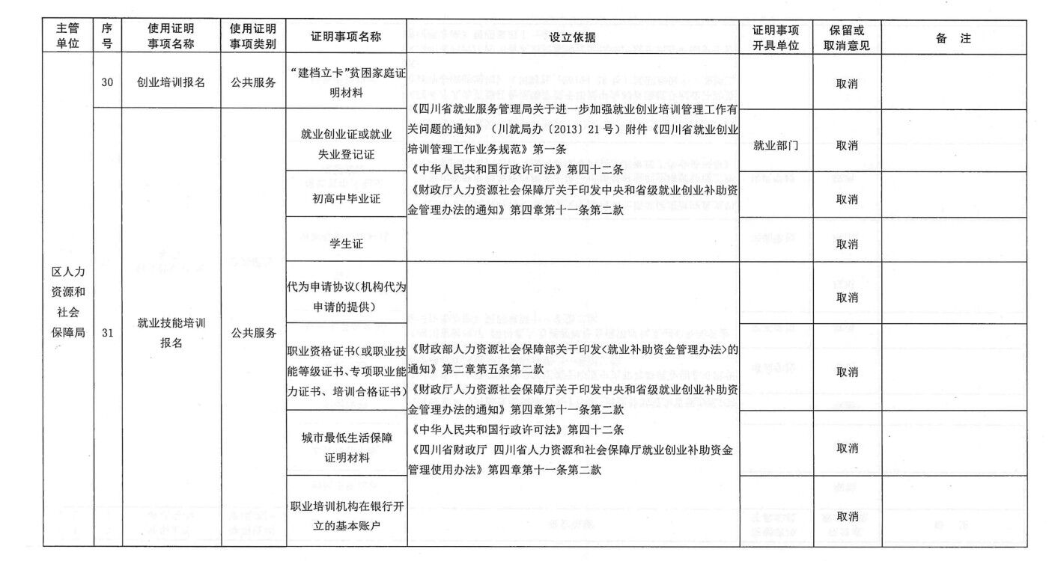
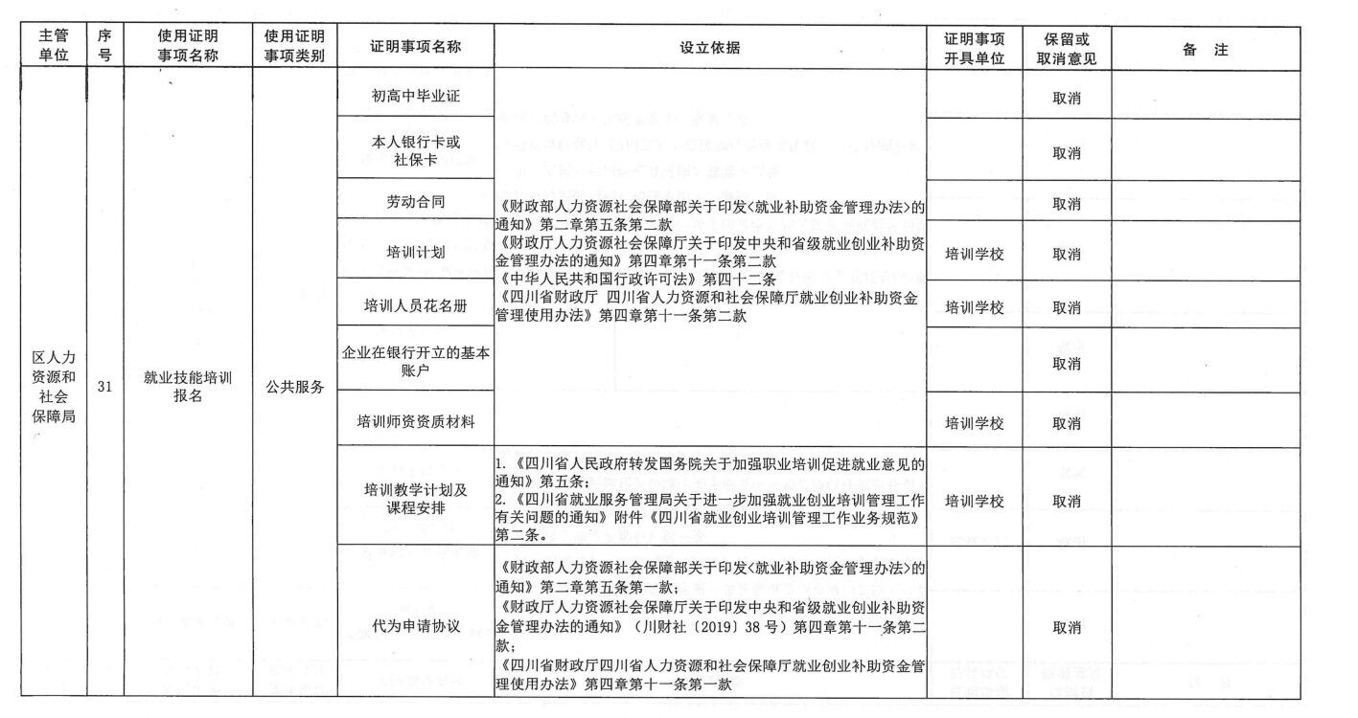
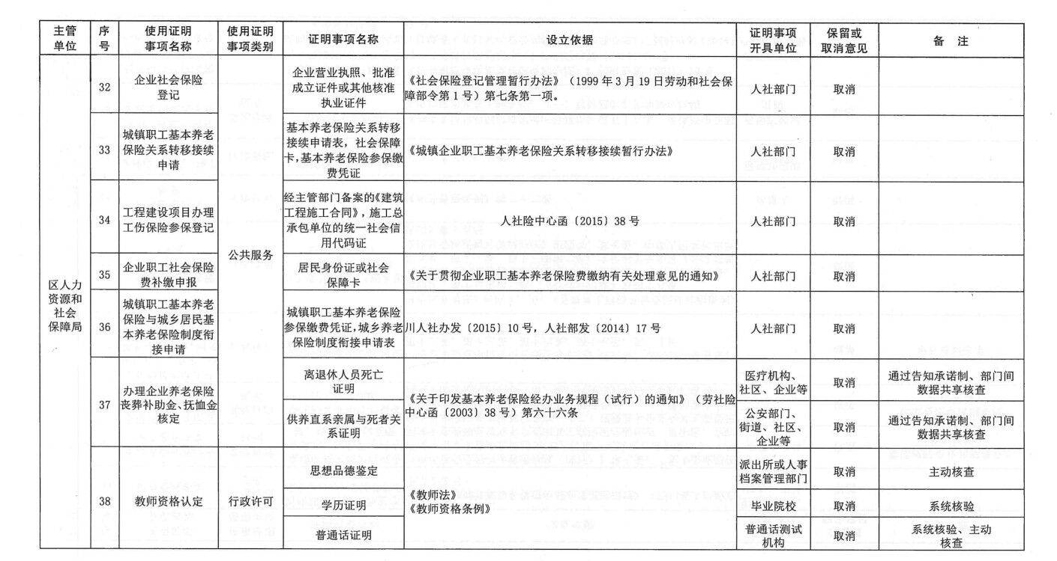
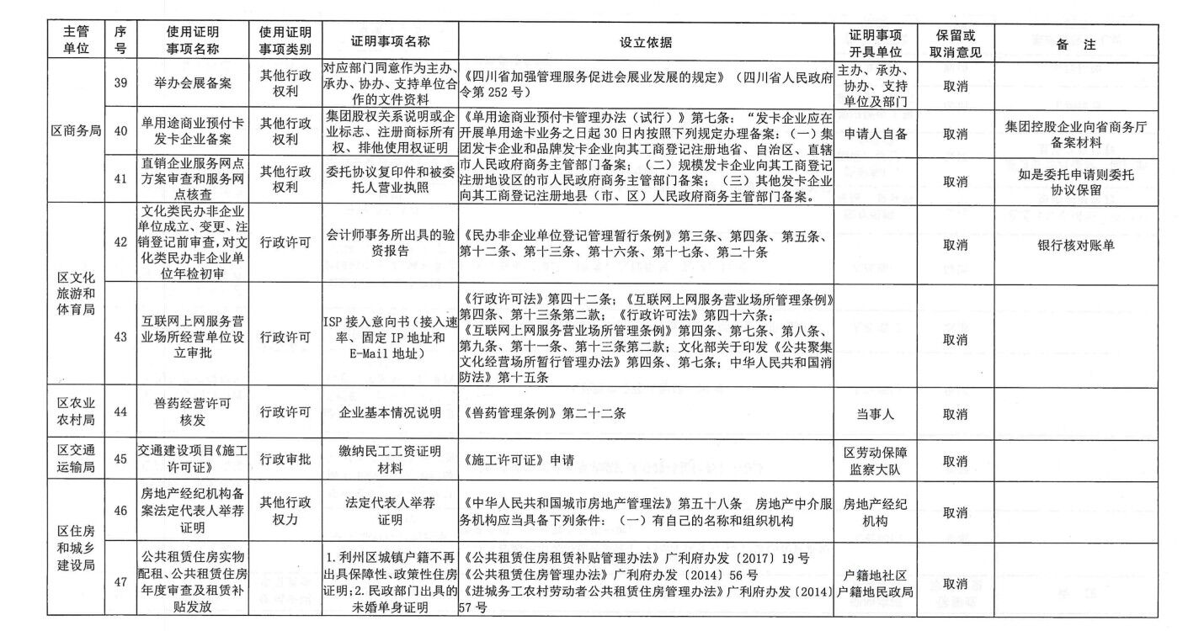
主管单位 | 序号 | 使用证明事项名称 | 使用证明事项类别 | 证明事项名称 | 证明事项  开具单位 | 保留或  取消意见 | 备注
区医疗保障局 | 48 | 单位新参保城镇职工医疗保险、  生育保险 | 公共服务 | 社会保险登记表 | 用人单位 | 取消
 | 49 | 单位新增人员参保登记（参加医疗  保险、生育保险人员） |  | 《用人单位用工备案和社保新增登记申报表》 | 用人单位 | 取消
 | 50 | 城乡居民医疗保险参保登记 |  | 户口本或居住证 | 参保人员 | 取消
 |  |  |  | 社保卡或身份证 | 参保人员 | 取消
 | 51 | 参加城镇职工医疗保险、生育保险  人员减少申报 |  | 《用人单位解除（终止）劳动合同用工备案和社保  减少登记申报表》 | 用人单位 | 取消
 | 52 | 参保人员医保在职转退休 |  | 《用人单位解除（终止）劳动合同用工备案和社保  减少登记申报表》社保卡 | 用人单位、参保人员 | 取消
 |  |  |  | 医疗证原件、社保卡 | 参保人员 | 取消
 | 53 | 参保人员医保终止 |  | 《用人单位解除（终止）劳动合同用工备案和社保  减少登记申报表》 | 用人单位 | 取消
 | 54 | 单位参保信息变更申报 |  | 《变更社会保险登记申请表》 | 用人单位 | 取消
 | 55 | 参保人员信息变更申报  （基本医疗保险职工） |  | 《社会保险个人信息变更申请表》 | 用人单位或参保人员 | 取消
 | 56 | 参保人员信息变更申报  （城乡居民） |  | 户口本 | 参保人员 | 取消
 |  |  |  | 社保卡或身份证 | 参保人员 | 取消
 |  |  |  | 承诺书 | 参保人员 | 取消
区医疗保障局 | 57 | 个人医疗保险缴费接续 | 公共服务 | 接续基本医疗保险关系申请表一份 | 参保人员 | 取消
 |  |  |  | 解除劳动关系书面凭证一份 | 用人单位 | 取消
 | 58 | 企业、机关事业单位工资收入申报  （参加职工医疗保险、生育保险人员） |  | 《参保单位职工工资申报汇总表》 | 用人单位 | 取消
 |  |  |  | 承诺书 | 用人单位 | 取消
 |  |  |  | 《参保单位职工工资申报明细表》 | 用人单位 | 取消
 | 59 | 打印单位城镇职工医疗保险、生育  保险参保证明 |  | 参保单位人员明细表 | 用人单位 | 取消
 | 60 | 参保人员查询打印医疗保险信息 |  | 身份证原件或复印件 | 参保人员 | 取消
 |  |  |  | 社保卡原件或复印件 | 参保人员 | 取消
 | 61 | 医保关系转出 |  | 参保地提供参保凭证 | 转出地医保经办机构 | 取消
 |  |  |  | 转入地提供接收函 | 转入地医保经办机构 | 取消
 | 62 | 医保关系转入 |  | 转出地提供的参保凭证 | 转出地医保经办机构 | 取消
 |  |  |  | 接收地提供接收函 | 转入地医保经办机构 | 取消
 | 63 | 医疗保险参保人员异地就医  登记备案 |  | 参保人员社保卡或身份证 | 参保人员 | 取消
 |  |  |  | 四川省广元市利州区异地就医登记备案表 | 参保人员 | 取消
区医疗保障局 | 64 | 医疗保险参保人员现金垫付的  医疗费用结算 | 公共服务 | 住院：发票（原件）、出院证明书（原件）、住院  医疗费用清单（原件） | 参保人员 | 取消
 | 65 | 异地就医联网医疗机构费用结算 |  | 省内异地结算单（原件） | 医疗机构 | 取消
 |  |  |  | 跨省异地结算单（原件） | 医疗机构 | 取消
 |  |  |  | 稽核卡 | 医疗机构 | 取消
 | 66 | 医疗机构接入国家与省级异地  就医平台 |  | 《定点医疗机构接入异地就医国家平台申请表》 | 医药机构 | 取消
 |  |  |  | 《四川省异地就医联网测试表》 | 医药机构 | 取消
 |  |  |  | 《四川省跨省异地就医住院结算单》 | 医药机构 | 取消
 | 67 | 国家谈判药品和部分高值药品  支付管理 |  | 四川省基本医疗保险单行支付药品病种认定表 | 参保人员 | 取消
 |  |  |  | 四川省基本医疗保险单行支付药品病种治疗方案  申请表 | 医药机构 | 取消
 |  |  |  | 认定标准规定的病情诊断证明材料 | 医药机构 | 取消
 | 68 | 门诊特殊疾病申报登记 |  | 特殊病种疾病门诊治疗申报审批表 | 参保人员 | 取消
 |  |  |  | 疾病诊断证明 | 医疗机构 | 取消
 |  |  |  | 检查检验报告 | 医疗机构 | 取消
区医疗保障局 | 69 | 医疗机构申请定点备案 | 公共服务 | 医疗机构等级证明材料 | 医疗机构 | 取消
 |  |  |  | 银行开户许可证原件及复印件 | 医疗机构 | 取消
 |  |  |  | 医疗机构执业许可证、组织机构代码副本原件  及复印件 | 医疗机构 | 取消
 |  |  |  | 《工伤营业执照》或《民办非企业单位登记证书》  副本和《税务登记证》副本原件及复印件 | 医疗机构 | 取消
 |  |  |  | 医保定点协议管理医疗机构申请表 | 医疗机构 | 取消
 | 70 | 定点零售药店基础信息变更 |  | 银行开户许可证原件及复印件 | 医药机构 | 取消
 |  |  |  | 营业执照副本原件及复印件 | 医药机构 | 取消
 |  |  |  | 医疗机构执业许可证副本原件及复印件 | 医药机构 | 取消
 |  |  |  | 药品经营许可证副本原件及复印件 | 医药机构 | 取消
 | 71 | 零售药店申请定点备案 |  | 加载统一社会信用代码的药品经营许可证 | 医药机构 | 取消
 |  |  |  | 银行开户许可证原件及复印件 | 医药机构 | 取消
 |  |  |  | 医保定点协议管理医疗机构申请表 | 医药机构 | 取消
 | 72 | 定点医疗机构基础信息变更 |  | 银行开户许可证原件及复印件 | 医药机构 | 取消
 |  |  |  | 营业执照副本原件及复印件 | 医药机构 | 取消
 |  |  |  | 事业单位人证书 | 医药机构 | 取消
 |  |  |  | 民办非企业单位证书 | 医药机构 | 取消
 |  |  |  | 医疗机构执业许可证副本原件及复印件 | 医药机构 | 取消
 |  |  |  | 医院出具的变更文件 | 医药机构 | 取消
区医疗保障局 | 73 | 定点医药机构申请暂停（终止）  服务协议管理 | 公共服务 | 基本医疗保险医保定点协议管理医疗机构暂定（终止）服务协议管理申请书 | 医药机构 | 取消
 | 74 | 暂停服务协议管理的定点医药机构  申请恢复定点服务协议管理 |  | 有关部门出具的有效文书原件及复印件 | 医药机构 | 取消
 |  |  |  | 营业执照副本原件及复印件 | 医药机构 | 取消
 |  |  |  | 医疗机构执业许可证副本原件及复印件 | 医药机构 | 取消
 |  |  |  | 民办非企业单位登记证书副本原件及复印件 | 医药机构 | 取消
 |  |  |  | 药品经营许可证副本原件及复印件 | 医药机构 | 取消
 |  |  |  | 基本医疗保险医保定点协议管理医疗机构恢复服务  协议管理申请书 | 医药机构 | 取消
 | 75 | 定点医药机构医疗保险费用结算  （医疗机构） |  | 四川省医疗卫生单位门诊票据 | 医药机构 | 取消
 |  |  |  | 广元市利州区基本医疗保险清算申请表 | 医药机构 | 取消
 |  |  |  | 稽核卡 | 医药机构 | 取消
 | 76 | 医疗保险个人账户清退 |  | 家属代办：死亡证明 死者社保卡（复印件） | 参保人员 | 取消
 |  |  |  | 单位代办：人员减少表（原件） 死者社保卡  （复印件） | 参保单位 | 取消
 | 77 | 药品目录编码新增与信息维护 |  | 编码信息维护申请表 | 医保经办  机构 | 取消
 | 78 | 诊疗项目和医疗服务设施目录编码  新增与信息维护 |  | 编码信息维护申请表 | 医保经办  机构 | 取消
 |  |  |  | 当地卫生、物价部门有关诊疗项目和医疗服务  设施的批文 | 医保经办  机构 | 取消
区医疗保障局 | 79 | 参保职工生育保险异地生育申报 | 公共服务 | 广元市利州区职工生育保险待遇申报表（原件） | 参保人员或参保单位 | 取消
 |  |  |  | 住院票据（原件） | 参保人员或参保单位 | 取消
 |  |  |  | 出院证明（加盖病情证明专用章）（原件） | 参保人员或参保单位 | 取消
 |  |  |  | 住院医疗费用清单（原件） | 参保人员或参保单位 | 取消
 | 80 | 女职工生育津贴、生育医疗费  申报 |  | 广元市利州区职工生育保险待遇申报表（原件） | 参保人员或参保单位 | 取消
 |  |  |  | 出院证明（加盖病情证明专用章）（原件） | 参保人员或参保单位 | 取消
 |  |  |  | 住院票据（原件） | 参保人员或参保单位 | 取消
 |  |  |  | 住院费用清单（原件） | 参保人员或参保单位 | 取消
 | 81 | 生育期间并发症发生的  医疗费用申报 |  | 清算申请表（原件） | 参保人员或参保单位 | 取消
 |  |  |  | 正规发票（原件） | 参保人员或参保单位 | 取消
 | 82 | 参保职工未就业配偶应享受生育  医疗费用申报 |  | 广元市利州区职工生育保险待遇申报表（原件） | 参保人员或参保单位 | 取消
 |  |  |  | 住院票据（原件） | 参保人员或参保单位 | 取消
 |  |  |  | 出院证明（加盖病情证明专用章）（原件） | 参保人员或参保单位 | 取消
 |  |  |  | 住院费用清单（原件） | 参保人员或参保单位 | 取消

